Рассмотрено и уиверждено на заседании МО учителей математики и информатики

Протокол № ___ от _____мая 2008 г.

Руководитель МО ___________/Куц Е.А./

Экзаменационные билеты по информатике и информационным технологиям к устной итоговой аттестации выпускников 9 класса.
Билет № 1
1. Понятие информации. Виды информации. Роль информации в живой природе и в жизни людей. Язык как способ представления информации: естественные и формальные языки. Основные информационные процессы: хранение, передача и обработка информации.
2. Составить алгоритм подсчёта карандашей в коробке.

Билет № 2
1. Измерение информации: содержательный и алфавитный подходы. Единицы измерения информации.
2. Форматирование текстового документа. Установка параметров страницы, изменение параметров шрифта и абзаца.
- Откройте файл Происхождение систем счисления.doc (С:Рабочий стол\temp\Экзамены)
- Выделяя последовательно абзацы, задайте им следующие элементы форматирования:

№ абзаца | Выравнивание | Отступ слева или справа | Отступ первой строки
1 | По центру | нет | нет
2 | По ширине | Слева – 1 см,  справа – 1,5 см | Отступ 1 см
3 | По левому краю | Слева – 3 см,  справа – 1см | Отступ 1,25 см
4 | По левому краю | нет | нет
5 | По правому краю | нет | нет
6 | По центру | Слева – 2 см,  справа – 2 см | нет
7 | По ширине | нет | Отступ 1,27 см
- Сохранить как в папке Экзамены под именем Системы счисления

Билет № 3
1. Дискретное представление информации: двоичные числа; двоичное кодирование текста в памяти компьютера. Информационный объем текста.
2. 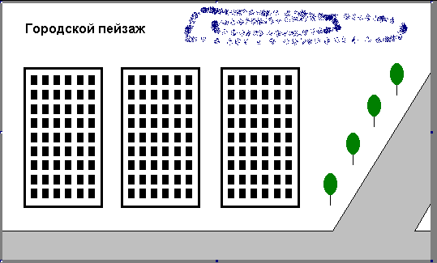Создание и обработка графических изображений средствами графического редактора.
С помощью графического редактора создать, сохранить в файл с именем gorod.bmp в папке Экзамен, которую создать на рабочем столе, изображение, представленное на рисунке. Сохранить уменьшенную в
4 раза копию рисунка в файл с другим
именем в тот же самый каталог.
Билет № 4
1. Дискретное представление информации: кодирование цветного изображения в компьютере (растровый подход). Представление и обработка звука и видеоизображения. Понятие мультимедиа.
2. Работа с файловой системой, с графическим интерфейсом (выполнение стандартных операций с файлами: создание, копирование, переименование, удаление).
- На Рабочем столе создайте папку Практика.
- В папке Практика создайте три папки: Первая, Вторая, Третья.
- В папке Практика создайте файл Работа.txt (подумайте с помощью какой программы можно создать такой файл).
- В папке Первая создайте файл Первая работа.txt.
- В папке Вторая создайте следующее дерево папок:

TREE NEW

DOC TEXT

WORD
TRK

PICT
Билет № 5
1. Процесс передачи информации, источник и приемник информации, канал передачи информации. Скорость передачи информации.
2. Создание мультимедийной презентации на основе шаблонов. Выбор типа разметки слайда, применение шаблона оформления, цветовых схем и эффектов анимации. Показ презентации с использованием автоматической смены слайдов.

Билет № 6
1. Понятие алгоритма. Исполнитель алгоритма. Система команд исполнителя (на примере учебного исполнителя). Свойства алгоритма. Способы записи алгоритмов; блок-схемы.
2. Задание на поиск информации в сети Интернет. Ввести адрес правительственного сайта России:
http://www.gov.ru
Продвигаясь по меню сайта, выполнить интуитивный поиск информации для ответа на вопросы:
1. Найти биографию президента России.
2. Установить дату рождения министров связи, финансов, экономического развития.

Билет № 7
1. Основные алгоритмические структуры: следование, ветвление, цикл; изображение на блок-схемах. Разбиение задачи на подзадачи. Вспомогательные алгоритмы.
2. Работа с электронной таблицей. Создание таблицы в соответствии с условием задачи, использование функций. Построение диаграмм и графиков по табличным данным.

В таблицу собраны данные о крупнейших озерах мира:
Найти глубину самого мелкого озера, площадь самого обширного озера и среднюю высоту озер над уровнем моря.
 | A | B | C | D
1 | Название озера | Площадь  (тыс. кв. м.) | Глубина (м) | Высота над  уровнем моря (м)
2 | Байкал | 31,5 | 1520 | 456
3 | Таньганьика | 34 | 1470 | 773
4. | Виктория | 68 | 80 | 1134
5. | Гурон | 59,6 | 288 | 177
6. | Аральское море | 51,1 | 61 | 53
7. | Мичиган | 58 | 281 | 177
8. | Миним. Глубина
9. | Максим. Площадь
10. | Средн. Высота
Построить диаграмму, отражающую соотношение площадей озер.

Билет № 8
1. Величины: константы, переменные, типы величин. Присваивание, ввод и вывод величин. Линейные алгоритмы работы с величинами.
2. Найти ответы на вопросы, используя поисковый сервер Rambler (http:/ /www.rambler.ru) или Yandex (http://www.yandex.ru). Указать адрес источника информации.
1) Где и когда проводилась последняя Всероссийская олимпиада по информатике? Кто стал победителем олимпиады?
2) Где и когда проводилась последняя международная олимпиада поинформатике? Каков состав российской команды и ее результат?

Билет № 9
1. Логические величины, операции, выражения. Логические выражения в качестве условий в ветвящихся и циклических алгоритмах.
2. Определить результат алгоритма вычисления функции по предложенной блок схеме для х = 4, х = 5, х = 3
ДА
ДА
НЕТ
НЕТ
x
x>=4
x<=-5
y=x+5
y=2*x+6
y=2*x^2
Конец
y
Начало
Рис. 1 Билет №9. Задание №2

Билет № 10
1. Представление о программировании: язык программирования (на примере одного из языков высокого уровня); примеры несложных программ с линейной, ветвящейся и циклической структурой.
2. Создание мультимедийной презентации. Демонстрация слайдов с использованием управляющих кнопок.
Открыть презентацию Билет_10.ppt, настроить в ней анимацию и организовать следующую схему связи с помощью управляющих кнопок.
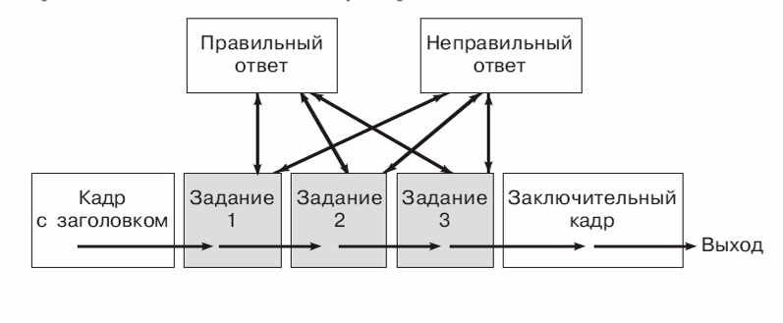
Билет № 11
1. Основные компоненты компьютера, их функциональное назначение и принципы работы. Программный принцип работы компьютера.
2. Работа с электронной таблицей. Проведение вычислительного эксперимента в среде электронной таблицы. Решение задачи с использованием электронной таблицы для изменяющихся начальных данных.
Стоимость компьютера
Комплектующие | Цена в долларах | Цена в рублях | Количество | Стоимость
Материнская плата | 100 |  | 1
Монитор | 200 |  | 1
Клавиатура | 15 |  | 1
Мышь | 10 |  | 2
Колонки | 30 |  | 1
Стоимость компьютера
Курс доллара | 32

Билет № 12
1. Программное обеспечение компьютера, состав и структура. Назначение операционной системы. Командное взаимодействие пользователя с компьютером. Графический пользовательский интерфейс.
2. Практическое задание на построение графика функции с помощью электронных таблиц.
Решить уравнение x2 - 2x - 3 = 0 . Проиллюстрировать графически на отрезке [-5;5] с шагом 0,5 (в электронных таблицах)..

Билет № 13
1. Понятие файла и файловой системы организации данных (папка, иерархическая структура, имя файла, тип файла, параметры файла). Основные операции с файлами и папками, выполняемые пользователем. Понятие об архивировании и защите от вирусов.
2. На диске С:\ создайте каталог Списки.
- Используя маркированный список, создайте файл Объявление1.doc следующего содержания:

Компьютерные поговорки
- Семеро одного монитора не ждут.
- Каждому программисту ЭВМ выдает то, что он заслуживает.
- Хороша веревка длинная, а программа – короткая.
- В чужой компьютер со своим транслятором не ходят.
- Ячейка память бережет.
- Лучше микрокалькулятор в руках, чем компьютер в мечтах.
- Программу циклом не испортишь.
- Маленький алгоритм лучше большого безделья.
- Кто как программирует, тот так и ест.
- Алгоритмам учиться – всегда пригодиться.
- Убрав оператор вывода, по ответу не плачут.
- Лучше с хорошим программистом оператор потерять, чем с плохим найти.

- Используя нумерованный список, создайте файл Объявление2.doc следующего содержания:
- документы, создаваемые в компьютерной полиграфии:
  - документы, которые убеждают:
    - анонсы
    - приглашения
    - объявления о создании фондов
    - плакаты
    - листовки
    - проспекты
    - рекламные каталоги

Билет № 14
1. Информационные ресурсы общества. Основы информационной безопасности, этики и права.
2. Редактирование текстового документа. Открыть файл 11e.htm (С:Рабочий стол\temp\Экзамены\билет 14), выполнить задание.

Билет № 15
1. Технологии работы с текстовыми документами. Текстовые редакторы и процессоры: назначение и возможности. Основные структурные элементы текстового документа. Шрифты, стили, форматы. Основные приемы редактирования документа. Встраиваемые объекты. Понятие гипертекста.
2. . Инсталляция программы с носителя информации (дискет, СD-ROM).
Инсталлируйте с предложенного диска программу-переводчик Сократ персональный, проверьте её работоспособность.

Билет № 16
1. Технологии работы с графической информацией. Растровая и векторная графика. Аппаратные средства ввода и вывода графических изображений. Прикладные программы работы с графикой. Графический редактор. Основные инструменты и режимы работы.
2. Определить результат выполнения алгоритма, записанного на алгоритмическом языке
алг сумма чисел (цел S)
рез S
нач нат n
S := 0
для n от 1 до 5 шаг 2
нц
S := S + n
кц
кон

Билет № 17
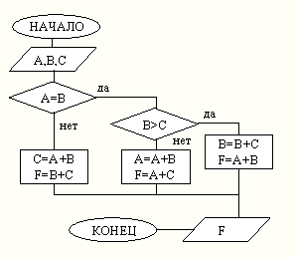1. Табличные базы данных (БД): основные понятия (поле, запись, первичный ключ записи); типы данных. Системы управления базами данных и принципы работы с ними. Поиск, удаление и сортировка данных в БД. Условия поиска (логические выражения); порядок и ключи сортировки.

2. Для представленной на рисунке блок-схеме определить значения переменной F после выполнения алгоритма для входных данных 3,3,1

Билет № 18
1. Технология обработки информации в электронных таблицах (ЭТ). Структура электронной таблицы. Типы данных: числа, формулы, текст. Правила записи формул. Основные встроенные функции. Абсолютные и относительные ссылки. Графическое представление данных.
2. Посмотреть пришедшую электронную почту на адрес школы Ragschool7@rambler.ru, определить отправителя, дату отправления и тему сообщения. Отправить письмо о себе по адресу Evgeniya_Kuts@mail.ru

Билет № 19
1. Основные принципы организации и функционирования компьютерных сетей. Интернет. Информационные ресурсы и сервисы компьютерных сетей: Всемирная паутина, файловые архивы, интерактивное общение. Назначение и возможности электронной почты. Поиск информации в Интернете.
2. Задание на построение графического изображения во встроенном векторном редакторе MS Word..
Экзамен по информатике
2004
информатике

Билет № 20
1. Понятие модели. Информационная модель. Виды информационных моделей (на примерах). Реализация информационных моделей на компьютере. Пример применения электронной таблицы в качестве инструмента математического моделирования.
2. Исследование дискеты в среде антивирусной программы на наличие вируса.
При помощи установленной антивирусной программы, исследуйте предложенную дискету на вирусы, задайте в параметрах поиска Лечение файлов, если в них обнаружен вирус и удаление файла, если лечение невозможно.

